TRƯỜNG ĐẠI HỌC CNTT & TRUYỀN THÔNG
KHOA CÔNG NGHỆ PHẦN MỀM


BÁO CÁO BTL THUỘC HỌC PHẦN IT6097:
PHÂN TÍCH ĐẶC TẢ CÁC YÊU CẦU PHẦN MỀM
ĐỀ TÀI
PHÂN TÍCH ĐẶC TẢ CÁC YÊU CẦU
WEBSITE BOOKING.COM
GVHD: | Ths. Ngô Thị Bích Thủy
Nhóm-Lớp: | 3-2024IT6097001
Sinh viên thực hiện: | Hoàng Xuân Hưng
 | Trần Hoàng Long
 | Đinh Mạnh Toàn
 | Đào Xuân Xâm
 | Nguyễn Mạnh Cường
Hà Nội – 2025
MỤC LỤC
Chương 1. Khảo sát hệ thống 1
1.1 Tổng quan 1
1.1.1 Mục tiêu 1
1.1.2 Phương pháp 1
1.1.3 Đối tượng khảo sát 6
1.2 Kết quả khảo sát 6
1.2.1 Hoạt động của hệ thống 8
1.2.2 Các yêu cầu của chức năng 9
1.2.3 Các yêu cầu phi chức năng 10
1.2.4 Các tài liệu thu nhập được 11
Chương 2. Mô hình hóa dữ liệu 18
2.1 Mô hình cơ sở dữ liệu mức logic 18
2.1.1 Mô tả các yêu cầu về dữ liệu 18
2.1.2 Biểu đồ thực thể mức logic. 20
2.2 Mô hình cơ sở dữ liệu mức vật lý 21
2.2.1 Thiết kế bảng 21
2.2.2 Biểu đồ thực thể liên kết mức vật lý 27
Chương 3. Mô hình hóa chức năng 28
3.1 Biểu đồ use case 28
3.1.1 Biểu đồ use case tổng quát 28
3.1.2 Các use case front end 29
3.1.3 Các use case back end 30
3.1.4 Phân rã một số use case front end 31
3.1.5 Phân rã use case Back end 32
3.2 Mô tả chi tiết các use case 32
3.2.1 Mô tả use case đăng nhập 32
3.2.2 Mô tả use case đặt phòng. 33
3.2.3 Mô tả use case tìm kiếm chỗ nghỉ. 34
3.2.4 Mô tả use case xem lịch sử đặt phòng. 35
3.2.5 Mô tả use case đăng ký tài khoản. 36
3.2.6 Mô tả use case quản lý tài khoản. 37
3.2.7 Mô tả use case quản lý đặt phòng 39
3.2.8 Mô tả use case quản lý đánh giá của khách. 41
3.2.9 Mô tả use case bảo trì phòng 42
3.2.10 Mô tả use case bảo trì khách sạn 43
Tài liệu tham khảo 46

LỜI NÓI ĐẦU
Trong bối cảnh công nghệ thông tin ngày càng phát triển mạnh mẽ, các hệ thống phần mềm đóng vai trò không thể thiếu trong việc hỗ trợ và nâng cao hiệu quả hoạt động của doanh nghiệp cũng như đáp ứng nhu cầu ngày càng đa dạng của người dùng. Đặc biệt, trong lĩnh vực du lịch và lưu trú, các nền tảng đặt phòng trực tuyến như Booking.com đã trở thành công cụ quan trọng, giúp kết nối người dùng với hàng triệu cơ sở lưu trú trên toàn thế giới một cách nhanh chóng và tiện lợi.
Học phần IT6097 – Phân tích đặc tả các yêu cầu phần mềm cung cấp cho sinh viên những kiến thức và kỹ năng nền tảng trong việc xác định, phân tích và mô tả chính xác các yêu cầu của hệ thống phần mềm – một bước then chốt trong chu trình phát triển phần mềm nhằm đảm bảo sản phẩm cuối cùng đáp ứng đúng và đủ nhu cầu của người sử dụng.
Trong khuôn khổ bài tập lớn của học phần, nhóm 3 chúng em lựa chọn đề tài “Phân tích đặc tả các yêu cầu Website Booking.com” nhằm áp dụng lý thuyết đã học vào thực tiễn. Báo cáo được xây dựng dựa trên việc khảo sát và phân tích hoạt động thực tế của hệ thống Booking.com, kết hợp với các phương pháp chuẩn trong phân tích yêu cầu phần mềm như: mô hình Use Case, biểu đồ hoạt động, sơ đồ lớp, đặc tả yêu cầu bằng văn bản,…
Chúng em xin chân thành cảm ơn giảng viên Ngô Thị Bích Thủy đã tận tình hướng dẫn và tạo điều kiện thuận lợi để nhóm hoàn thành bài báo cáo này. Mặc dù đã có nhiều cố gắng, song chắc chắn không thể tránh khỏi những thiếu sót. Kính mong cô góp ý để nhóm có thể hoàn thiện hơn trong các bài học và dự án sau này.
Nhóm sinh viên thực hiện – Nhóm 3
Hà Nội, ngày 22 tháng 05 năm 2025

Chương 1. Khảo sát hệ thống

1.1 Tổng quan

1.1.1 Mục tiêu
- Tìm hiểu chức năng, cách thức hoạt động và hệ thống kinh doanh của website Booking.com.
- Hiể u rõ hơn về trang web, giao diện và các tính năng của nó để cung cấp hỗ trợ và giải đáp cho người dùng dễ dàng.
- Kiểm tra tính năng tìm kiếm để đảm bảo cho người dùng có thể tìm kiếm dịch vụ theo ý muốn.
- Đánh giá tính năng thanh toán trực tuyến và bảo mật để đảm bảo an toàn cho người dùng khi sử dụng dịch vụ tại Booking.com.
- Đánh giá chức năng về phương thức liên hệ, hướng dẫn sử dụng dịch vụ – chính sách hoàn trả cho khách hàng, các điều khoản liên quan nhằm cải thiện chất lượng sử dụng dịch vụ của khách hàng.
- Phát triển chức năng đánh giá và phản hồi để đề xuất cải tiến và cải thiện chất lượng dịch vụ cho người dùng.
- Đánh giá mức độ cạnh tranh của website Booking.com so với các đối thủ cạnh tranh trên thị trường.

1.1.2 Phương pháp

Phiếu phỏng vấn
Kế hoạch phỏng vấn
Người được hỏi: Trần Hồng Lịch | Người hỏi: Nguyễn Mạnh Cường
Địa chỉ: số 6, Thôn Đại Phùng, Xã Đan Phượng, Tp. Hà Nội. ĐT: 1800 6688 | Thời gian hẹn: 8h-28/03/2025  Thời gian bắt đầu: 8h5’  Thời điểm kết thúc: 8h45’
Đối Tượng: Khách Hàng  Thỏa thuận: được phép ghi hình, ghi chép thông tin | Yêu cầu đòi hỏi: Khách hàng đã từng trải nghiệm dịch vụ mua vé trực tuyến tại Booking.com
Chương trình  · Giới thiệu  · Tổng quan về dự án  · Tổng quan về phỏng vấn  · Chủ đề (xin phép được ghi âm)  · Chủ đề 1: Câu hỏi và trả lời về hoạt động mua bán vé trực tuyến tại website Booking.com  · Chủ đề 2: Câu hỏi và trả lời về phản hồi của khách hàng  · Tổng hợp nội dung ý kiến của người được hỏi  Kết thúc (thỏa thuận) | Ước lượng thời gian  · 1 phút  · 2 phút  · 2 phút  · 2 phút  · 20 phút  · 10 phút  · 3 phút
 | Dự kiến tổng cộng: 40 phút

Phiếu phỏng vấn
Dự án: thiết kế website | Tiểu dự án: hoạt động sử dụng dịch vụ trực tuyến tại website Booking.com
Người được hỏi: Trần Hồng Lịch | Người hỏi: Nguyễn Mạnh Cường  Ngày: 8/03/2025
Câu hỏi | Ghi chú
Câu 1: Bạn đã từng sử dụng dịch vụ trực tuyến nào tại web Booking.com ?(đặt phòng ,mua vé máy bay,…)
Câu 2: Bạn thấy việc sử dụng tại web Booking.com ưu điểm và nhược điểm gì?
Câu 3: Bạn có cảm thấy thông tin về chỗ ở trên Booking.com (hình ảnh, mô tả, đánh giá) phản ánh đúng thực tế không?
Câu 4: Bạn có từng nhận được các ưu đãi hay khuyến mãi đặc biệt nào khi sử dụng dịch vụ tại Booking.com? (giảm giá 50%, combo giá rẻ,…)
Câu 5: Bạn nghĩ gì về mức giá dịch vụ trên Booking.com so với các nền tảng khác?
Câu 6: Nếu đã từng liên hệ với bộ phận chăm sóc khách hàng của Booking.com, bạn cảm nhận thế nào về cách họ hỗ trợ?(nhiệt tình, tận tâm,…)
Câu 7: Bạn đã từng gặp vấn đề với việc(đặt, hủy, thay đổi đặt phòng) trên Booking.com chưa?
Câu 8: Bạn có góp ý hoặc đề xuất gì để cải thiện chất lượng dịch vụ tại Booking.com ?
Câu 9: Bạn biết đến Booking.com qua đâu?(quảng cáo, người quen giới thiệu,…)
Câu 10: Điều gì khiến bạn lựa chọn Booking.com thay vì các nền tảng đặt phòng trực tuyến khác?(chất lượng, giá cả, dịch vụ tốt hơn…)
Đánh giá chung:

- Phiếu điều tra
PHIẾU ĐIỀU TRA, KHẢO SÁT
<Dành cho khách hàng>
PHẦN I. THÔNG TIN CHUNG
Họ và tên:...............................................................................................
Giới tính: a) Nam b) Nữ
Trình độ học vấn:....................................................................................
Nghề nghiệp:...........................................................................................
Số điện thoại:...........................................................................................
Email:.......................................................................................................
PHẦN II: NỘI DUNG KHẢO SÁT
1. Độ tuổi?
a) <16
b) 16 tuổi đến 30 tuổi
c) 31tuổi đến 50 tuổi;
d) >50 tuổi;
2. Giới tính?
a) Nam
b) Nữ
3. Bạn thường sử dụng hay chú ý đến dịch vụ nào của website Booking.com?
a) Đặt phòng khách sạn
b) Thuê xec) Đặt vé máy bay
e) Đặt chỗ ở đặc biệt
f) Đặt khu du lịch
g) Đặt phòng hội nghị và sự kiện
h) Đặt phòng cho nhóm
4. Những chương trình nào bạn cảm thấy hài lòng nhất?
a) Chương trình khách hàng thân thiết Genius
b) Thanh toán an toàn và hỗ trợ khách hàng
c) Chính sách hoàn hủy linh hoạt
e) Ưu đãi theo mùa và dịp lễ
f) Traveller Review Award
5. Nếu đánh giá từ 1 đến 10 để đánh giá chất lượng dịch vụ của
website Booking.com thì bạn sẽ chấm bao nhiêu?
...............................................................................................................
6. Bạn hãy cho ý kiến để website Booking.com phát triển hơn?
...............................................................................................................
...............................................................................................................
...............................................................................................................
...............................................................................................................
Trân trọng cảm ơn!
Quan sát
Quản lý hoạt động tìm kiếm dịch vụ của khách hàng: Khách hàng có nhu cầu sử dụng dịch vụ sẽ truy cập vào trang web tìm kiếm dịch vụ muốn sử dụng. Khách hàng có thể sử dụng các dịch vụ của trang web bằng cách chọn dịch vụ trên thanh menu , rồi tìm kiếm chi tiết dịch vụ muốn sử dụng bằng bộ lọc tìm kiếm.
Quản lý các chương trình khuyến mãi và giảm giá đặc biệt: Trang web đề xuất ra các chương trình khuyến mãi và giảm giá trong các dịp đặc biệt. Từ đó khách hàng sẽ chú ý và cân nhắc sử dụng dịch vụ.
Quản lý hoạt động sử dụng dịch vụ của khách hàng: Nếu khách hàng cần đặt một hoặc nhiều phòng , khách sạn, tour du lịch, vé máy bay, tàu , xe, thuê xe,...
- Kiểm tra dịch vụ muốn sử dụng và kiểm tra số lượng
- Nhấn nút “Tôi sẽ đặt”
- Điền các thông tin của người sử dụng dịch vụ, yêu cầu đặc biệt, thời gian sử dụng.
- Chọn phương thức thanh toán
- Nhấn nút “Hoàn tất”

1.1.3 Đối tượng khảo sát
- Khách hàng: Vào website xem các dịch vụ, tìm kiếm dịch vụ, chọn dịch vụ yêu thích và tiến hành đặt ngay...Hoặc đến trực tiếp cửa hàng mua hàng.

1.2 Kết quả khảo sát
- Địa Chỉ:
- Website: https://www.booking.com
- Tên website: Booking.com
- Địa chỉ: Booking.com có trụ sở chính tại Amsterdam, Hà Lan
- Email khách hàng phản hồi: customer.service@booking.com
- Lịch sử:
Booking.com được thành lập vào năm 1996 bởi Geert-Jan Bruinsma tại Amsterdam, ban đầu là một dự án nhỏ trong ngành du lịch trực tuyến. Vào năm 2005, Booking.com được Priceline Group (nay là Booking Holdings) mua lại, giúp công ty mở rộng và phát triển mạnh mẽ ra toàn cầu. Hiện nay, Booking.com là một trong những nền tảng du lịch trực tuyến lớn nhất thế giới.
- Tổ chức:
Booking.com là một phần của Booking Holdings, một tập đoàn đa quốc chuyên cung cấp dịch vụ du lịch trực tuyến và đặt phòng khách sạn. Booking Holdings cũng sở hữu các thương hiệu nổi tiếng khác như Priceline, Kayak, Agoda, Rentalcars.com, và OpenTable. Booking.com hiện có hàng nghìn nhân viên làm việc trên toàn cầu và cung cấp dịch vụ ở hơn 200 quốc gia.
Cách tiếp cận hệ thống: thông qua website https://www.booking.com
- Hoạt dộng kinh doanh:
Booking.com chủ yếu hoạt động trong lĩnh vực đặt phòng khách sạn, chuyến bay, cho thuê xe, và hoạt động du lịch. Công ty cung cấp nền tảng để người dùng có thể tìm kiếm và đặt chỗ cho các dịch vụ du lịch, từ khách sạn, resort, căn hộ cho thuê đến các hoạt động du lịch địa phương. Booking.com hợp tác với hàng triệu cơ sở lưu trú trên toàn thế giới, bao gồm các chuỗi khách sạn lớn và các đơn vị lưu trú nhỏ hơn.
- Thị trường mục tiêu:
Booking.com hướng đến :
- Du khách : Những người đi du lịch quốc tế và nội địa, tìm kiếm sự linh hoạt, đa dạng lựa chọn lưu trú từ khách sạn đến căn hộ cho thuê.
- Doanh nghiệp: Các cơ sở lưu trú như khách sạn, resort, nhà nghỉ và homestay, giúp họ tiếp cận lượng khách hàng toàn cầu.
- Khách hàng muốn tìm kiếm dịch vụ chuyên nghiệp: Những người muốn trải nghiệm dịch vụ du lịch chất lượng cao, dễ dàng và có hỗ trợ khách hàng 24/7.
- Chiến lược kinh doanh:
Chất lượng dịch vụ: Booking.com tập trung vào việc cung cấp dịch vụ khách hàng xuất sắc, bao gồm hỗ trợ 24/7 và hệ thống đánh giá người dùng rõ ràng.
Mở rộng toàn cầu: Booking.com luôn mở rộng thị trường, điều này giúp công ty phục vụ khách hàng ở mọi khu vực trên thế giới.
Chuyên môn hóa công nghệ: Công ty chú trọng vào công nghệ, ứng dụng AI và dữ liệu lớn để cá nhân hóa trải nghiệm người dùng.
Chính sách không cần thanh toán trước: Một trong những yếu tố thành công lớn của Booking.com là cung cấp tùy chọn không cần thanh toán trước cho nhiều dịch vụ, thu hút khách hàng có nhu cầu linh hoạt.
- Đánh giá:
Booking.com có nhiều ưu điểm như độ tin cậy cao, hệ thống đánh giá chi tiết và dễ sử dụng, cùng dịch vụ hỗ trợ khách hàng nhanh chóng. Tuy nhiên, một số nhược điểm bao gồm chi phí không minh bạch, khó hoàn tiền hoặc thay đổi đặt phòng, và sự cạnh tranh mạnh mẽ từ các nền tảng khác như Airbnb hay Expedia.

1.2.1 Hoạt động của hệ thống
Khi khách hàng có dự định đi du lịch và lên kế hoạch tìm vé máy bay,khách sạn, resort, khách hàng có thể tìm kiếm trang web Booking.com thông qua các phương tiện như: Google, Cốc Cốc, Chrome, Microsoft Edge,…. Khi khách hàng truy cập vào website, họ sẽ tìm thấy các thông tin chi tiết về các khách sạn, căn hộ, hoặc các dịch vụ khác mà Booking.com cung cấp. Mỗi dịch vụ hoặc sản phẩm sẽ có tên, hình ảnh, giá cả, mô tả chi tiết và các đánh giá từ khách hàng trước đó. Các thông tin này giúp khách hàng đưa ra quyết định mua hàng dễ dàng hơn.
Trước hết để sử dụng các tính năng của website, khách hàng phải đăng ký tài khoản hoặc đăng nhập nếu đã có tài khoản. Nếu quên mật khẩu, khách hàng có thể thực hiện thao tác khôi phục mật khẩu. Sau khi đăng nhập thành công, khách hàng có thể quản lý thông tin cá nhân như tên, năm sinh, số CCCD, email, địa chỉ, công việc và số điện thoại., khách hàng còn có thể theo dõi lịch sử đặt phòng và các giao dịch.
Sau khi đăng nhập thành công, khách hàng có thể tìm kiếm dịch vụ lưu trú hoặc các sản phẩm du lịch qua thanh công cụ tìm kiếm, theo danh mục hoặc bộ sưu tập được phân cấp. Hệ thống hỗ trợ lọc các kết quả tìm kiếm theo các tiêu chí như giá cả, loại hình lưu trú, vị trí, tiện nghi, và đánh giá của người dùng.
Booking.com sẽ cung cấp đầy đủ thông tin về các dịch vụ khách hàng, bao gồm địa chỉ các cơ sở lưu trú, số điện thoại hỗ trợ, chính sách bảo mật và hướng dẫn sử dụng trang web. Khách hàng có thể dễ dàng tiếp cận các thông tin này để giải quyết vấn đề hoặc tìm hiểu thêm về dịch vụ.
Booking.com hỗ trợ khách hàng dễ dàng quản lý các lựa chọn lưu trú thông qua hệ thống quản lý giỏ hàng. Mỗi khách hàng có thể duyệt qua các lựa chọn lưu trú mà không bị gián đoạn. Khi tìm thấy dịch vụ phù hợp, khách hàng có thể thêm vào giỏ hàng. Hệ thống cho phép khách hàng chỉnh sửa số lượng, thay đổi lựa chọn hoặc xóa bỏ dịch vụ đã chọn trước khi hoàn tất đặt phòng.
Khách hàng khi đã chọn được dịch vụ ưng ý, khách hàng sẽ tiến hành đặt phòng bằng cách điền các thông tin cần thiết như họ tên, số điện thoại, địa chỉ email và các yêu cầu đặc biệt nếu có. Hệ thống cũng hỗ trợ thanh toán trực tuyến qua các phương thức như thẻ tín dụng, chuyển khoản ngân hàng, hoặc thanh toán khi nhận phòng, tùy thuộc vào từng dịch vụ cụ thể.
Cuối cùng khách hàng khi đặt phòng thành công, hệ thống sẽ gửi mã phiếu đặt, mã phòng thông qua email của khách hàng, để khách hàng có thể làm thủ tục check in nhận phòng tại nơi lưu trú đã lựa chọn. Ngoài ra khách hàng nhận các bản tin qua email để cập nhật những chương trình khuyến mãi, giảm giá, và tin tức du lịch mới nhất từ Booking.com, giúp họ không bỏ lỡ những ưu đãi hấp dẫn.

1.2.2 Các yêu cầu của chức năng
- Hỗ Trợ Đa Ngôn Ngữ và Đa Tiền Tệ: Website cần hỗ trợ nhiều ngôn ngữ khác nhau cho người dùng quốc tế. Hiển thị giá phòng bằng nhiều đơn vị tiền tệ
khác nhau tùy thuộc vào quốc gia người dùng.
- Đăng nhập/Đăng ký/Đăng xuất: Các chức năng đăng nhập, đăng ký và đăng xuất được cung cấp một cách tiện lợi, giúp người dùng quản lý tài khoản của họ.
- Chức năng hỗ trợ khách hàng: Trang web cung cấp chức năng hỗ trợ khách hàng để giải đáp thắc mắc và hỗ trợ người dùng khi cần thiết.
- Đặt Phòng, chuyến bay, xe đi lại: Cung cấp chức năng để người dùng lựa chọn phòng, điền thông tin cá nhân và thanh toán. Hiển thị rõ các chính sách hủy phòng, điều kiện hoàn tiền, v.v. Sau khi hoàn tất đặt phòng, người dùng nhận được email hoặc tin nhắn xác nhận. Đặt chuyến bay mọi lúc và xe đi lại.
- Tìm kiếm và Lọc: Người dùng có thể tìm kiếm các khách sạn, nhà nghỉ, căn hộ, v.v. theo địa điểm, ngày nhận phòng, ngày trả phòng, và số lượng khách.Cung cấp các bộ lọc để người dùng có thể lựa chọn các yếu tố như mức giá, xếp hạng sao, tiện nghi, chính sách hủy phòng, v.v.
- Tích Hợp Mạng Xã Hội:Cung cấp tính năng đăng nhập nhanh qua các tài khoản mạng xã hội như Facebook, Google, hoặc Apple ID. Người dùng có thể dễ dàng chia sẻ thông tin về chuyến đi, các khách sạn yêu thích hoặc đánh giá trải nghiệm của họ lên mạng xã hội.
- Chức Năng Gợi Ý và Đề Xuất: Hệ thống có thể đề xuất khách sạn hoặc địa điểm đến dựa trên lịch sử tìm kiếm và lựa chọn của người dùng. Người dùng có thể tạo danh sách các khách sạn hoặc địa điểm yêu thích để dễ dàng tham khảo và đặt lại trong tương lai.
- Thông Tin Về Du Lịch và Các Điểm Đến: Cung cấp thông tin về các điểm tham quan, hoạt động du lịch, nhà hàng, sự kiện nổi bật tại khu vực khách sạn hoặc điểm đến. Cho phép người dùng dễ dàng đặt các tour du lịch, hoạt động ngoài trời, vé tham quan qua website.
- Tính Năng Đánh Giá Và Xếp Hạng: Người dùng có thể đánh giá khách sạn dựa trên nhiều tiêu chí như sạch sẽ, dịch vụ, tiện nghi, vị trí, giá trị đồng tiền. Phép người dùng xem các đánh giá xếp hạng của khách sạn theo các tiêu chí khác nhau (ví dụ: dịch vụ, vị trí, tiện nghi).
- Chức Năng Thông Báo Dành Cho Người Dùng: Người dùng có thể đăng ký nhận thông báo khi giá phòng giảm xuống dưới mức họ mong muốn. Cung cấp thông báo về các đợt giảm giá hoặc khuyến mãi đặc biệt qua email hoặc ứng dụng di động.
- Tính Năng Bảo Mật và Bảo Vệ Thông Tin Cá Nhân: Cung cấp các phương thức thanh toán bảo mật và mã hóa thông tin thẻ tín dụng của người dùng. Đảm bảo tính bảo mật cao về dữ liệu người dùng, đặc biệt là thông tin thanh toán và thông tin cá nhân.

1.2.3 Các yêu cầu phi chức năng
Một số yêu cầu phi chức năng:
Yêu cầu về ngôn ngữ
+ Ngôn ngữ mặc định: xác định ngôn ngữ mặc định cho trang web, hiển thị khi người dùng truy cập vào .
+ Hỗ trợ đa ngôn ngữ: Booking.com hỗ trợ nhiều loại ngôn ngữ để có thể phục vụ yêu cầu từ các quốc gia và vùng lãnh thổ.
Yêu cầu về môi trường
+ Hệ thống hoạt động ổn định trên nhiều môi trường khác nhau: trang web được tối ưu hóa để khách hàng có thể truy cập trên đa nền tảng đa thiết bị bao gồm cả desktop và các thiết bị di động.
+ Sử dụng MySQL làm hệ quản trị cơ sở chính: Booking.com là một hệ thống đặt phòng quy mô lớn, phục vụ hàng triệu người dùng mỗi ngày, vì vậy họ cần một hệ thống cơ sở dữ liệu linh hoạt, mạnh mẽ và có khả năng mở rộng cao.
Yêu cầu về giao diện:
+ Hệ thống có giao diện thân thiện với người dùng, dễ sử dụng và tối ưu cho mọi thiết bị.
+ Cung cấp tính năng tìm kiếm nhanh, lọc khách sạn theo nhiều tiêu chí (giá, vị trí, tiện nghi, đánh giá).
+ Giao diện đơn giản, trực quan để khách hàng dễ dàng thao tác ngay cả khi không có kinh nghiệm sử dụng công nghệ.
+ Người dùng mới có thể hoàn tất quá trình đặt phòng trong dưới 3 phút.
Yêu cầu về hiệu năng và thời gian đáp ứng:
+ Hệ thống đảm bảo tốc độ xử lý nhanh, ngay cả khi có lượng truy cập cao.
+ Hệ thống phải có khả năng tự động tối ưu hóa hình ảnh để giảm thời gian tải mà vẫn đảm bảo chất lượng.
+ Hệ thống phải có khả năng xử lý hơn 1 triệu yêu cầu mỗi giây trong thời gian cao điểm.
Yêu cầu về độ bảo mật, tính khả dụng và khả năng bảo trì:
+ Hệ thống đảm bảo hoạt động ổn định, không xảy ra gián đoạn dịch vụ: hệ thống sao lưu tự động đảm bảo không mất dữ liệu trong trường hợp hệ thống gặp sự cố.
+ Sẵn sàng phục vụ ở bất kỳ thời điểm nào trên toàn cầu: Booking.com hoạt động 24/7 không có thời gian gián đoạn. Ngoài ra trang web có khả năng chịu tải cao trong các mùa cao điểm du lịch. Hỗ trợ thanh toán quốc tế để đảm bảo khả năng giao dịch dễ dàng.
+ Hệ thống dễ dàng bảo trì, sửa lỗi và cập nhật mà không gián đoạn dịch vụ: hệ thống áp dụng CI/CD để cập nhật phần mềm mà không ảnh hưởng đến người dùng. Không những vậy hệ thống có log ghi lỗi giúp đội ngũ kỹ thuật dễ dàng phân tích và sửa lỗi.

1.2.4 Các tài liệu thu nhập được

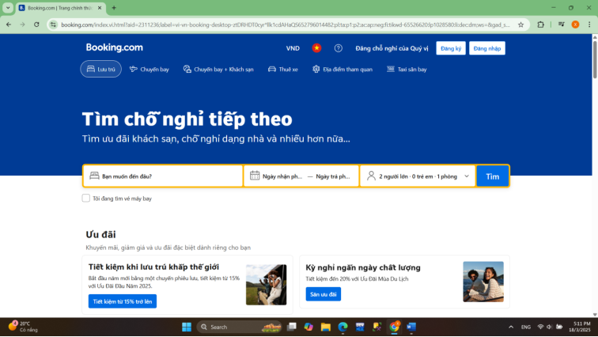
Hình 1.1 Màn hình trang chủ

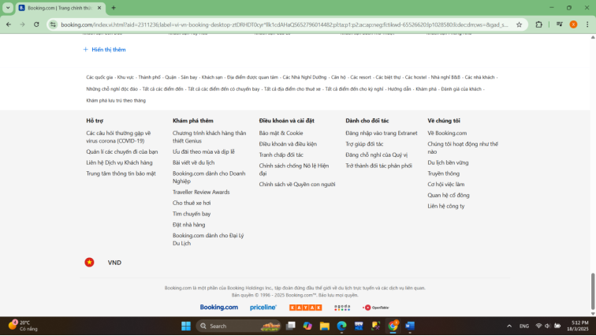
Hình 1.2 Màn hình thông tin của website

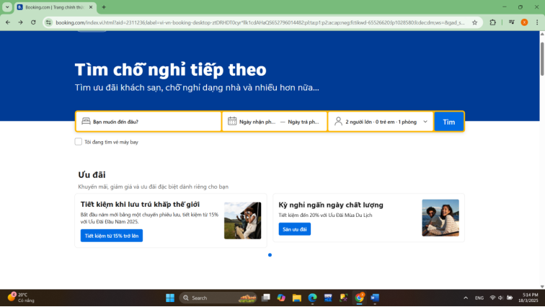
Hình 1.3Màn hình chat và thông báo

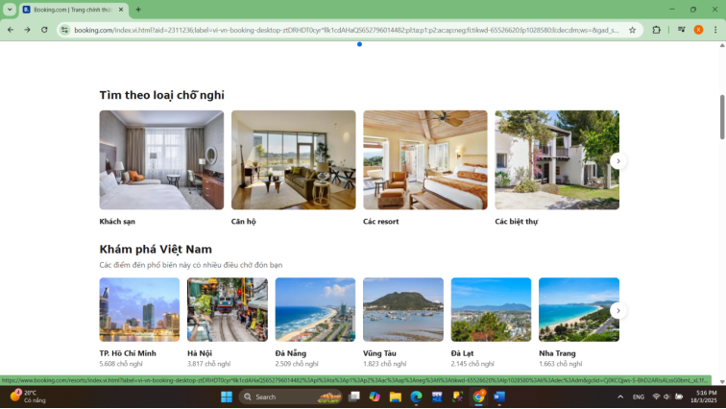
Hình 1.4 Màn hình phân loại địa điểm và căn hộ

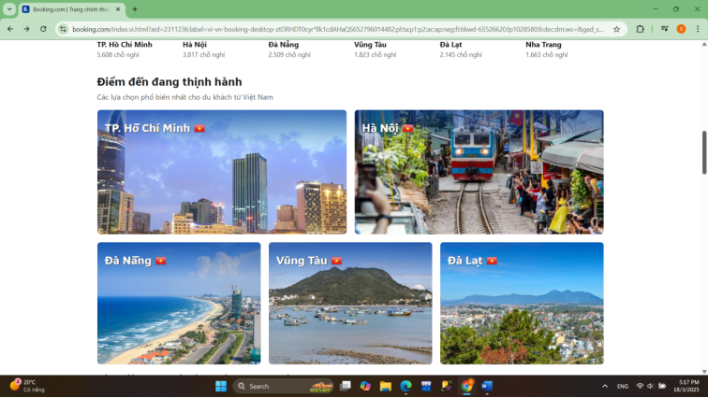
Hình 1.5 Màn hình địa điểm thịnh hành

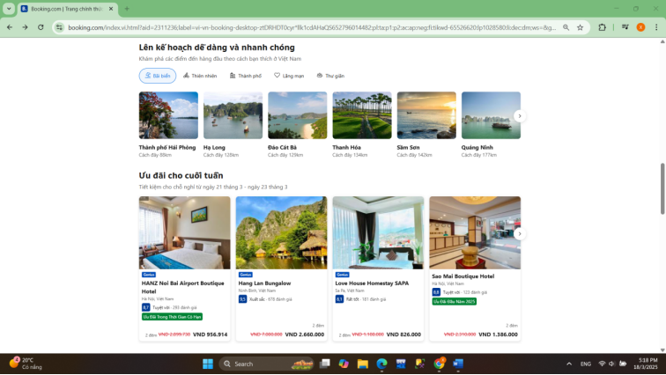
Hình 1.6 Màn hình lên kế hoạch và ưu đãi

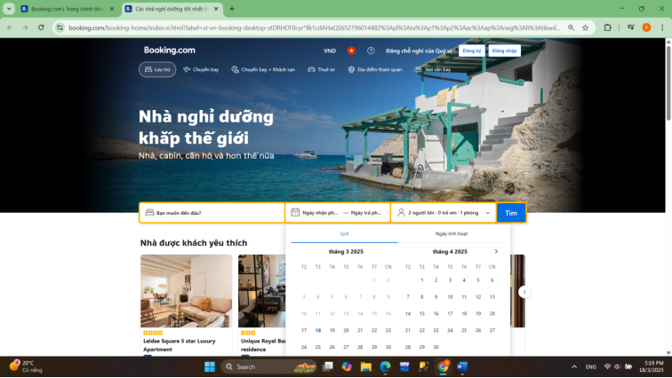
Hình 1.7 Màn hình nơi nghỉ dưỡng tốt nhất trên thế giới
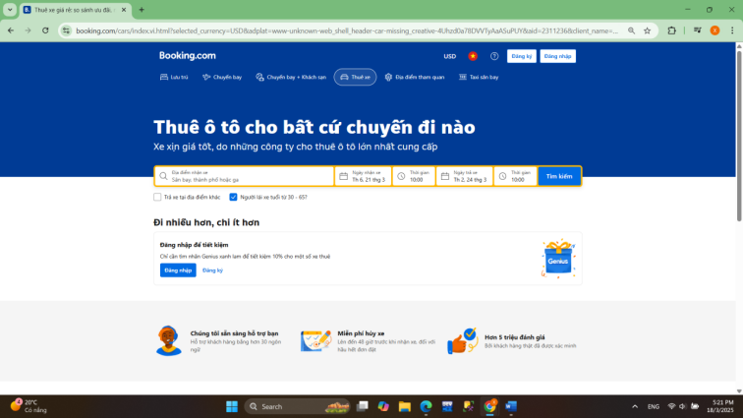
Hình 1.8 Màn hình thuê xe ô tô

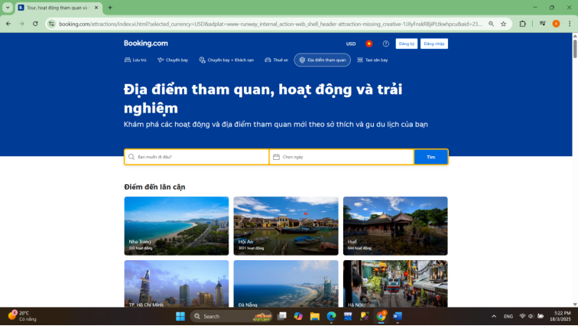
Hình 1.9 Màn hình địa điểm tham quan
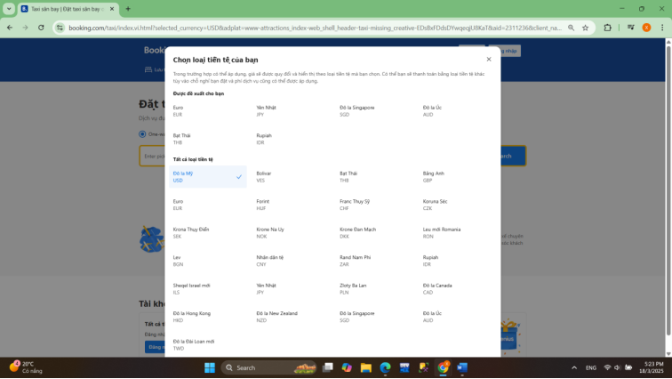
Hình 1.10 Màn hình tiền tệ

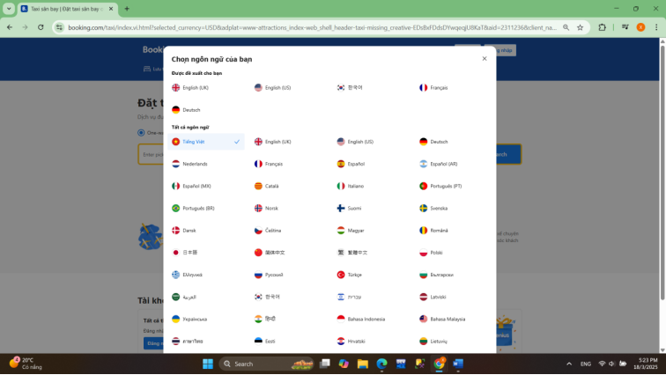
Hình 1.11 Màn hình ngôn ngữ

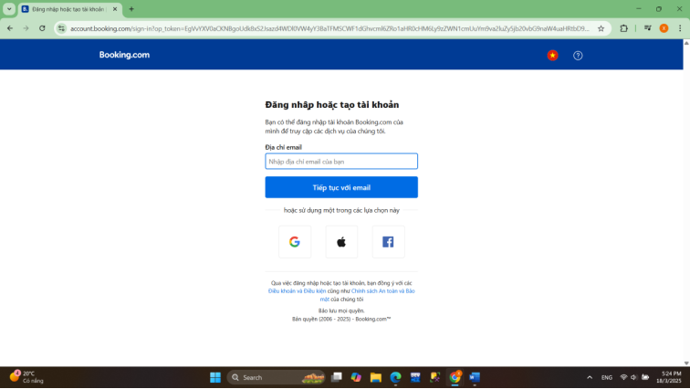
Hình 1.12 Màn hình đăng nhập tài khoản

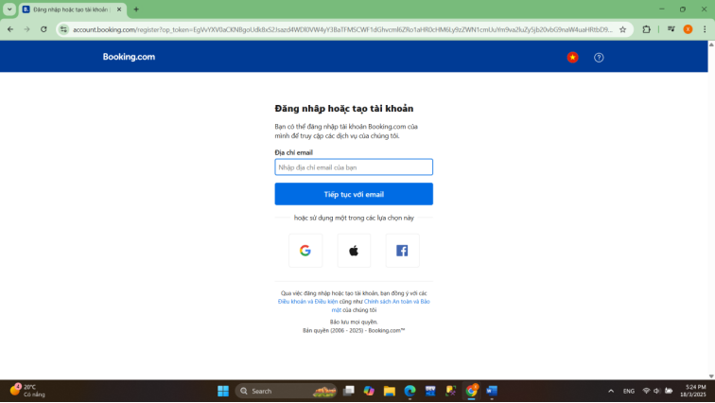
Hình 1.13 Màn hình đăng kí tài khoản

Chương 2. Mô hình hóa dữ liệu

2.1 Mô hình cơ sở dữ liệu mức logic

2.1.1 Mô tả các yêu cầu về dữ liệu
Trang web https://www.booking.com/ là một nền tảng trực tuyến nổi tiếng cung cấp dịch vụ đặt phòng khách sạn, chỗ nghỉ, và các dịch vụ du lịch khác. Nó giúp người dùng tìm kiếm và đặt các loại phòng từ khách sạn, căn hộ cho đến biệt thự, cũng như các dịch vụ vận chuyển và hoạt động du lịch.
Website cần lưu ý thông tin về:
Khách sạn: gồm mã khách sạn, tên khách sạn, mô tả khách sạn, địa chỉ. Mỗi khách sạn có thể có 0,1 hoặc nhiều phòng nhưng mỗi phòng thuộc chỉ về 1 và chỉ 1 khách sạn. Mỗi khách sạn có thể thuộc 1 và chỉ 1 chỗ nghỉ và mỗi chỗ nghỉ có thể có 1 và chỉ 1 khách sạn.
Phòng: gồm mã phòng, mã khách sạn, tên phòng, loại phòng, giá phòng, giá, mô tả phòng. Một phiếu đặt có thể đặt 0, 1 hoặc nhiều phòng nhưng một phòng có thể được đặt 0, 1 hoặc nhiều phiếu đặt.
Khách hàng: gồm mã khách hàng, họ , tên, email, số điện thoại, số cccd, quốc tịch. Mỗi khách hàng có thể 0,1 hoặc nhiều phiếu đặt nhưng mỗi phiếu đặt thuộc về 1 và chỉ 1 khách hàng. Mỗi khách hàng có thể thuê 0,1 hoặc nhiều phiếu thuê xe, mỗi phiếu thuê xe có thể được thuê bởi 1 và chỉ 1 khách hàng. Mỗi khách hàng có thể đặt 0, 1 hoặc nhiều phiếu đặt máy bay nhưng mỗi phiếu đặt máy bay chỉ được đặt bởi 1 và chỉ 1 khách hàng. Mỗi khách hàng có thể trả 0, 1 hoặc nhiều đơn thanh toán nhưng mỗi đơn thanh toán chỉ được trả bởi 1 và chỉ 1 khách hàng.
Phiếu đặt: gồm mã phiếu đặt. Mỗi phiếu đặt có thể đặt được 0, 1 hoặc nhiều dịch vụ nhưng mỗi dịch vụ có thể được đặt bởi 0,1 hoặc nhiều phiếu đặt. Mỗi phiếu đặt có thể đặt 1 và chỉ 1 chỗ nghỉ nhưng mỗi chỗ nghỉ có thể được đặt bởi 0,1 hoặc nhiều phiếu đặt.
Phiếu đặt- dịch vụ: gồm mã phiếu đặt, mã dịch vụ, thời gian, số lượng.
Dịch vụ: gồm mã dịch vụ, tên dịch vụ, trạng thái, mô tả, thời gian, so lượng.
Thuê xe: gồm biển số, thể loại. mỗi xe chỉ có 1 và chỉ 1 phiếu thuê xe, nhưng mỗi phiếu thuê xe có thể thuê 1 hoặc nhiều xe.
Phiếu thuê xe: gồm mã phiếu, mã khác hàng, ngày thuê, ngày trả.
Máy bay:gồm mã máy bay, hãng mãy bay. Mỗi máy bay có thể có 0,1 hoặc nhiều phiếu đặt máy bay nhưng mỗi phiếu đặt máy bay chỉ đặt được 1 và chỉ 1 máy bay.
Phiếu đặt máy bay: gồm mã phiếu, tên phiếu, điểm xuất phát, điểm đến, giá, vị trí ngồi, ngày xuất phất, ngày đến.
Đơn Thanh toán: gồm mã đơn, phương thức thanh toán, ngày thanh toán, số tiền thanh toán.
Đánh giá chỗ nghỉ: gồm mã đánh giá, mã chỗ nghỉ, mã khách hàng,đánh giá,bình luận của khách hàng, ngày đánh giá. Mỗi thể loại chỗ nghỉ có thể có 0,1 hoặc nhiều đánh giá nhưng một đánh giá chỉ thuộc về 1 và chỉ 1 thể loại chỗ nghỉ. Một khách hàng có thể để lại 0, 1 hoặc nhiều đánh nhưng một đánh giá chỉ thuộc về 1 và chỉ 1 khách hàng.
Chỗ nghỉ: gồm mã chỗ nghỉ, địa chỉ, thể loại chỗ nghỉ(khách sạn, resort, căn hộ, biệt thự,..), mô tả, mã thành phố, mã quốc gia.
Thành phố( là thực thể yếu của quốc gia): gồm mã thành phố, tên thành phố, mã quốc gia và mã khách sạn, mã thành phố thịnh hành. Một thành phố có thể có 0 ,1 hoặc nhiều chỗ nghỉ nhưng một chỗ nghỉ thuộc về 1 và chỉ 1 thành phố.
Quốc gia: gôm mã quốc gia, tên quốc gia. Một quốc gia có thể có 1 hoặc nhiều thành phố nhưng một thành phố thuộc về 1 và chỉ 1 quốc gia. Một quốc gia có thể có 1 hoặc nhiều chỗ nghỉ nhưng một chỗ nghỉ thuộc về 1 và chỉ 1 quốc gia.
Thông báo: gồm mã thông báo, tên thông báo, mô tả chi tiết, số điện thoại, emai. Mỗi thông báo có thể thông báo cho 0, 1 hoặc nhiều khách hàng nhưng mỗi khách hàng có thể nhận được 0, 1 hoặc nhiều thông báo.
Thông báo – khách hang: gồm mã thông báo , mã khách hàng, thời điểm gửi, đã đọc hay chưa.
Tour : gồm mã Tour, tên tour.
Phiếu đặt tour: gồm mã phiếu đặt, tên phiếu đặt, tên địa điểm, giá, số lượng. mỗi phiếu đặt tour có thể đặt được 1 hoặc nhiều tour, nhưng mỗi tour có thể được đặt bởi 0, 1 hoặc nhiều phiếu đặt tua. Mỗi phiếu đặt tour có thể được đặt 1 khách hàng nhưng mỗi khách hàng có thể đặt 0,1 hoặc nhiều to.

2.1.2 Biểu đồ thực thể mức logic.
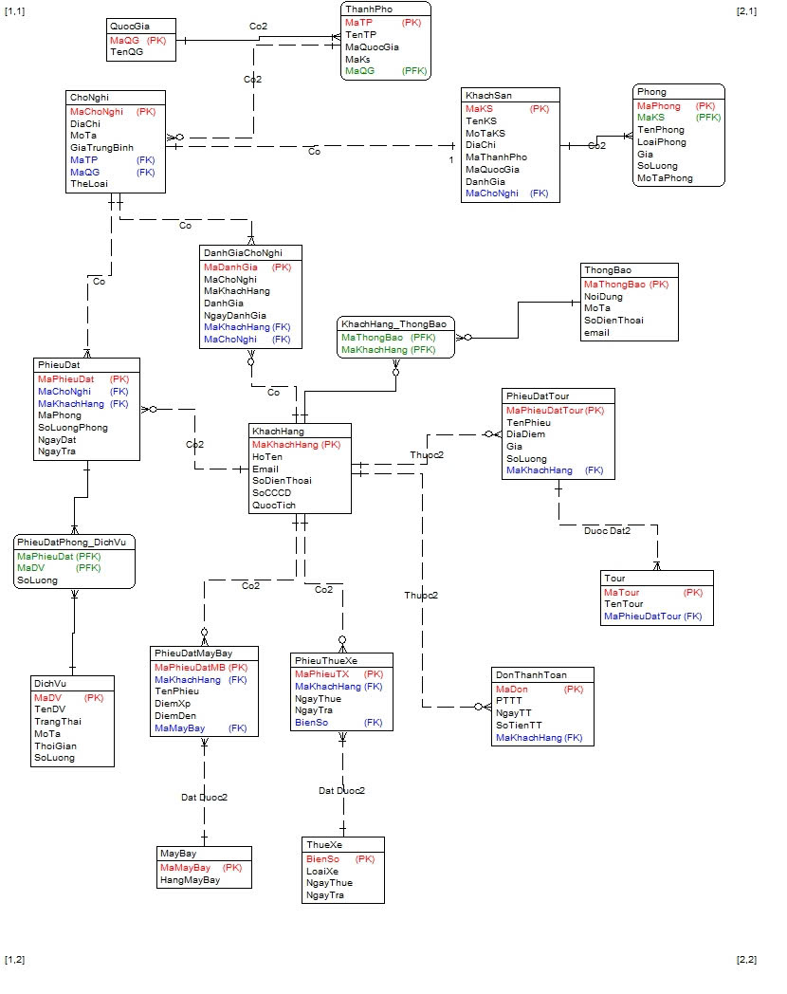

2.2 Mô hình cơ sở dữ liệu mức vật lý

2.2.1 Thiết kế bảng
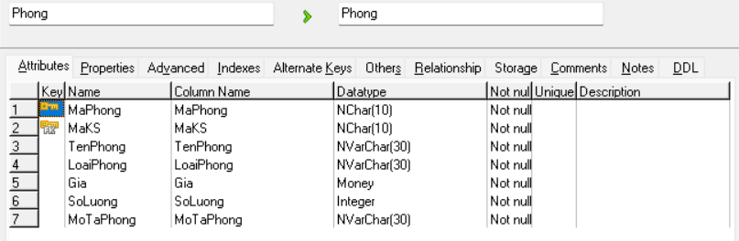
Bảng 1: PHÒNG

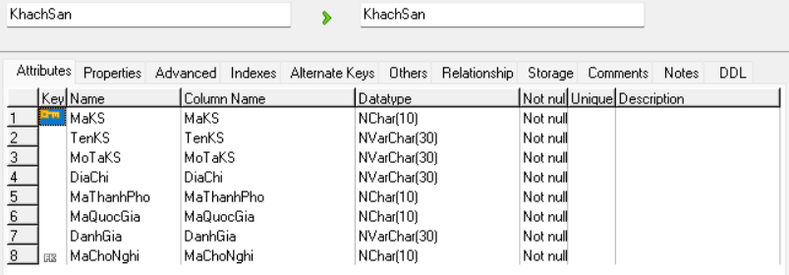
Bảng 2: KHÁCH SẠN

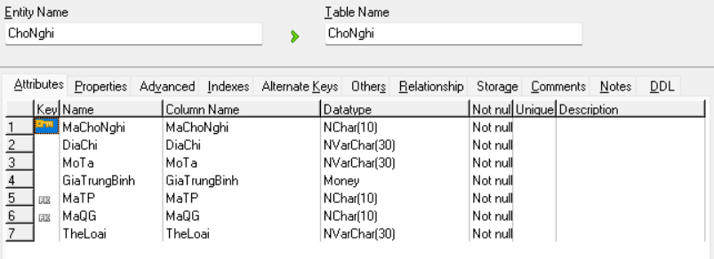
Bảng 3: CHỖ NGHỈ

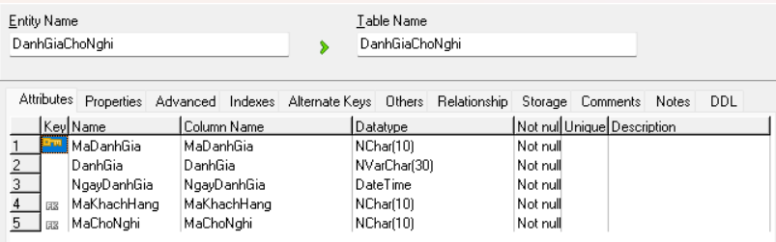

Bảng 4: ĐÁNH GIÁ CHỖ NGHỈ

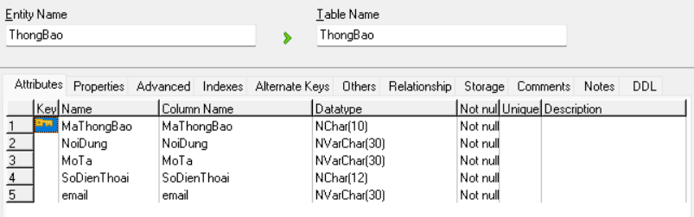
Bảng 5: THÔNG BÁO

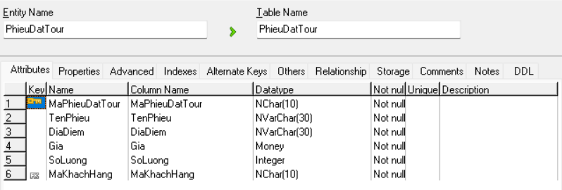
Bảng 6: PHIẾU ĐẶT TOUR

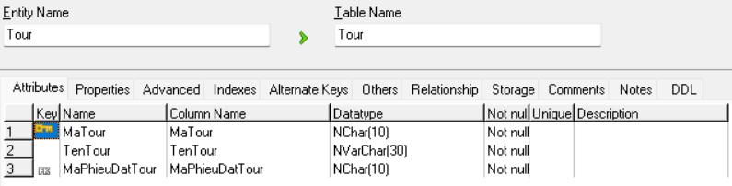
Bảng 7: TOUR

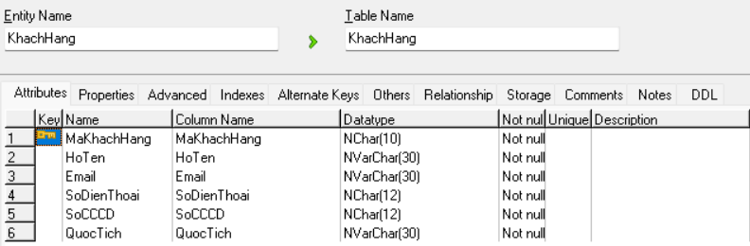
Bảng 8: KHÁCH HÀNG

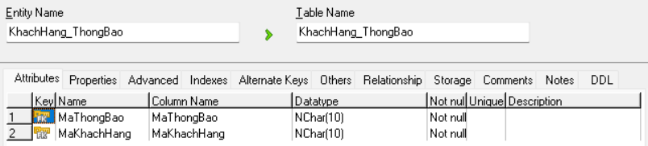
Bảng 9: KHÁCH HÀNG-THÔNG BÁO

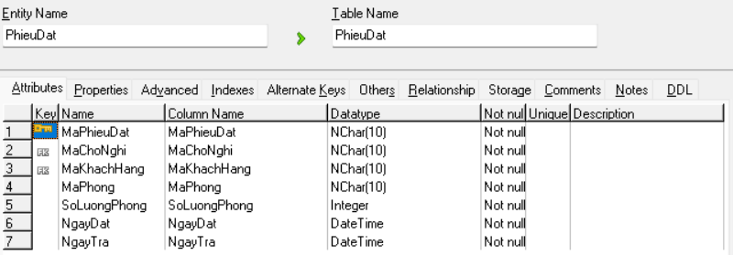
Bảng 10: PHIẾU ĐẶT

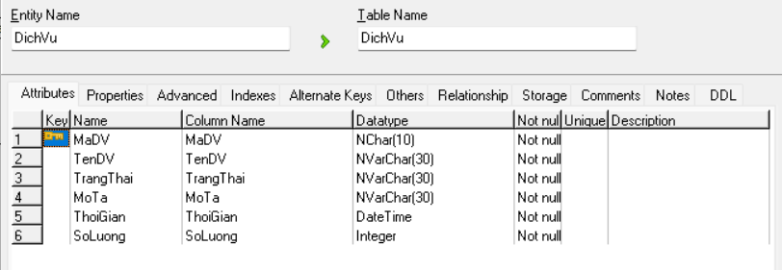
Bảng 11: DỊCH VỤ

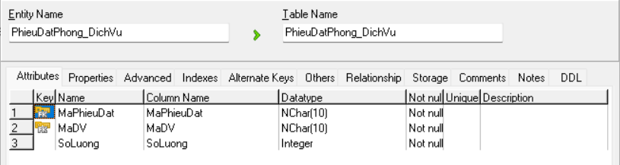
Bảng 12: PHIẾU ĐẶT PHÒNG-DỊCH VỤ
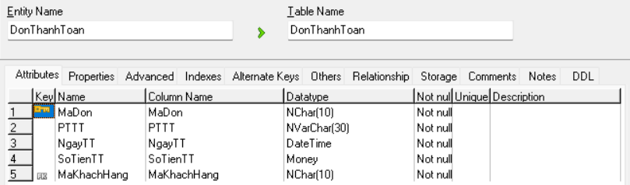
Bảng 13: ĐƠN THANH TOÁN

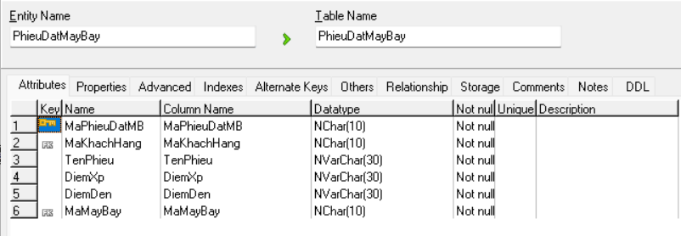
Bảng 14: PHIẾU ĐẶT MÁY BAY

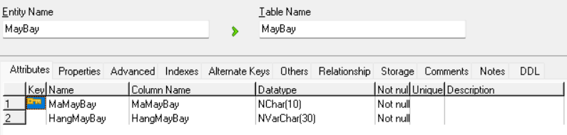
Bảng 15: MÁY BAY

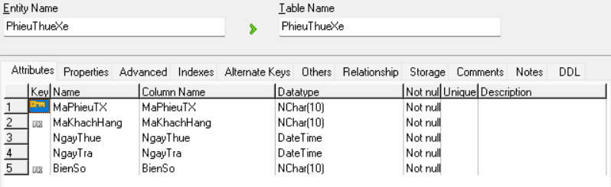
Bảng 16: PHIẾU THUÊ XE

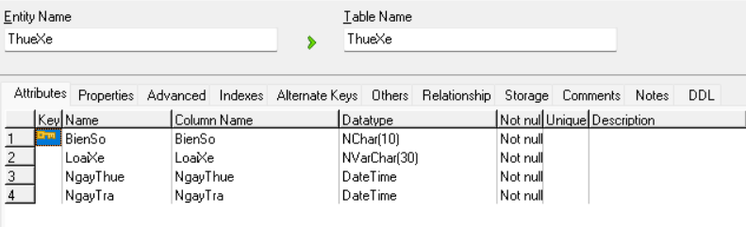
Bảng 17: THUÊ XE

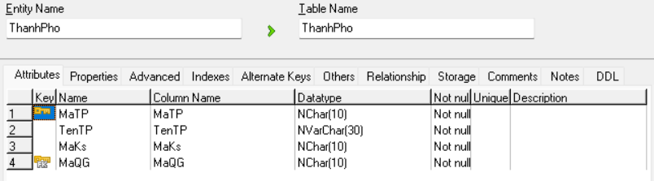
Bảng 18: THÀNH PHỐ

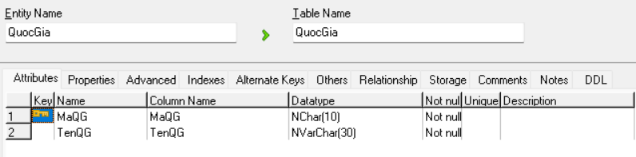
Bảng 19: QUỐC GIA

2.2.2 Biểu đồ thực thể liên kết mức vật lý
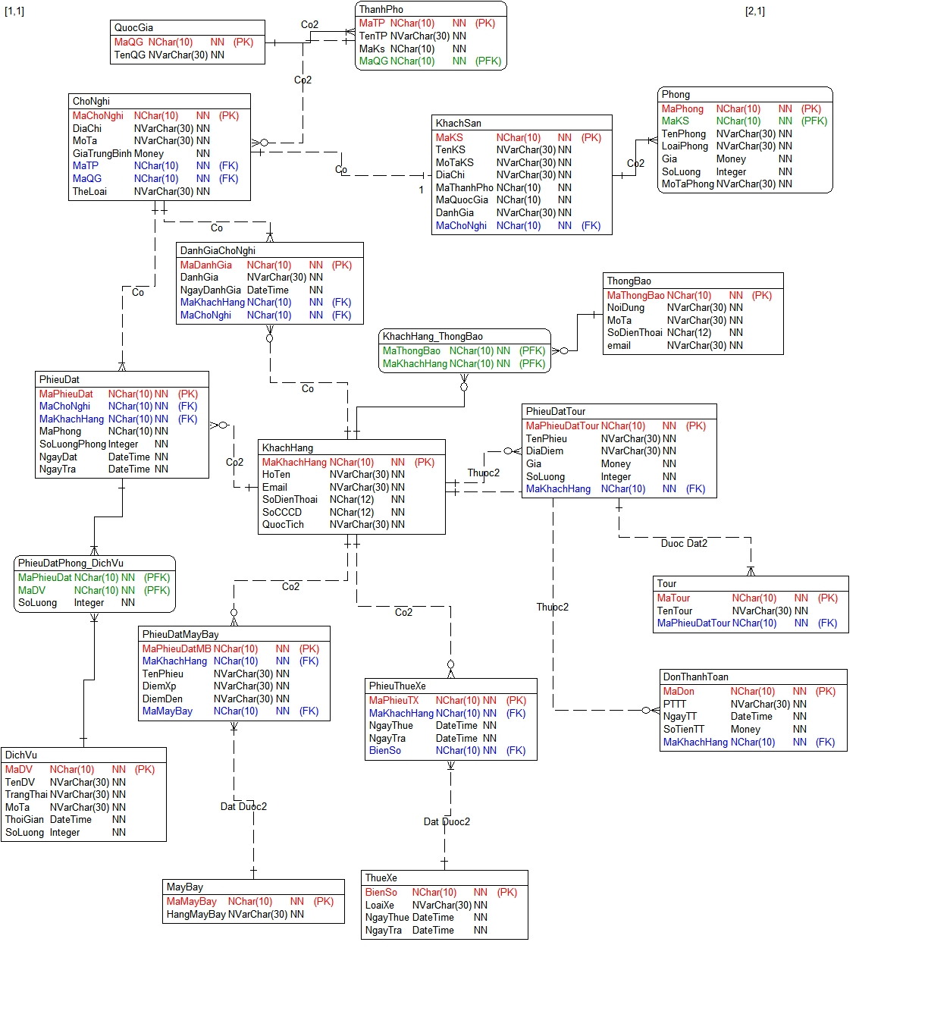

Chương 3. Mô hình hóa chức năng

3.1 Biểu đồ use case

3.1.1 Biểu đồ use case tổng quát
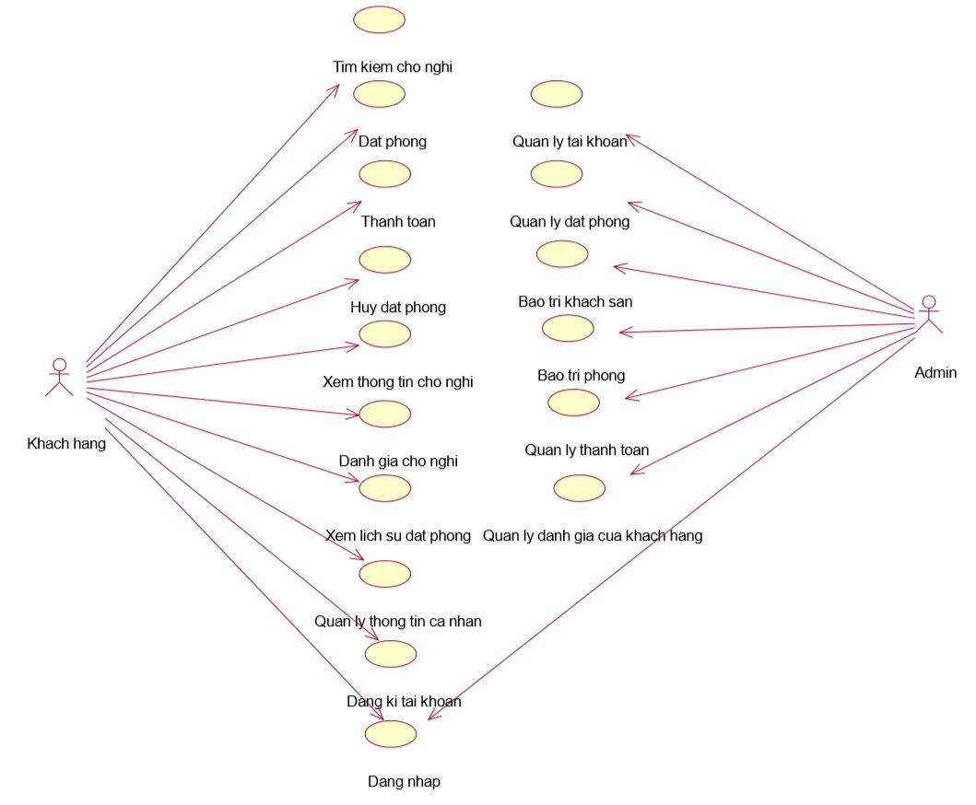

3.1.2 Các use case front end
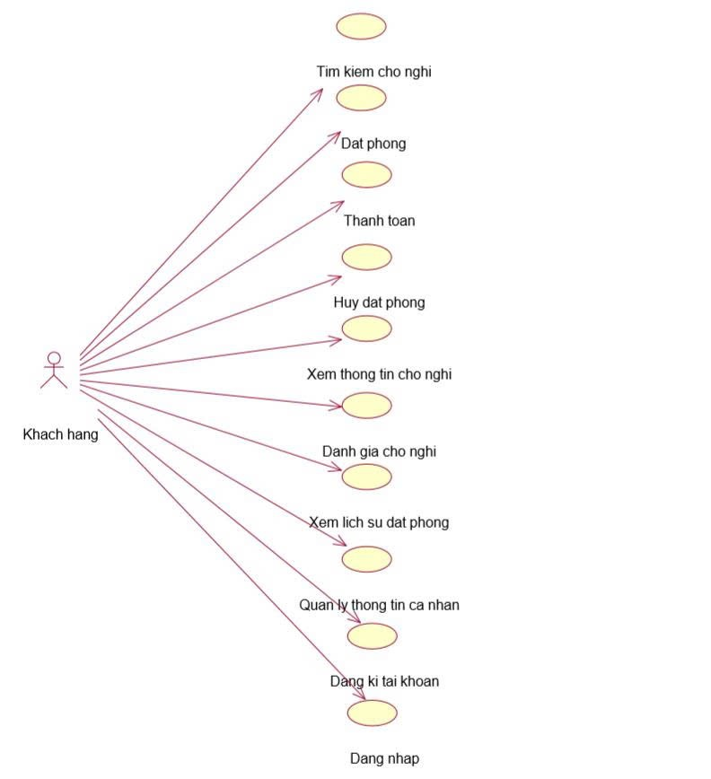

Mô tả vắn tắt các use case:
- Tìm kiếm chỗ nghỉ: Use case này cho phép khách hàng tìm kiếm chỗ nghỉ dựa trên các tiêu chí như địa điểm, ngày nhận/trả phòng, số lượng khách, loại hình chỗ nghỉ,...
- Đặt phòng: Use case này cho phép khách hàng tiến hành đặt một phòng cụ thể sau khi lựa chọn được chỗ nghỉ phù hợp.
- Thanh toán: Use case này cho phép khách hàng thanh toán cho đơn đặt phòng bằng các phương thức hỗ trợ như thẻ tín dụng, ví điện tử hoặc thanh toán sau.
- Hủy đặt phòng: Use case này cho phép khách hàng hủy đơn đặt phòng đã thực hiện trong khoảng thời gian cho phép của chỗ nghỉ.
- Xem thông tin phòng: Use case này cho phép khách hàng xem chi tiết phòng như mô tả, tiện nghi, hình ảnh, giá tiền và đánh giá từ người dùng khác.
- Đánh giá phòng: Use case này cho phép khách hàng để lại đánh giá và xếp hạng cho phòng sau khi lưu trú.
- Xem lịch sử đặt phòng: Use case này cho phép khách hàng xem danh sách các đơn đặt phòng đã thực hiện, bao gồm cả đã hủy và đã thanh toán.
- Quản lý thông tin cá nhân: Use case này cho phép khách hàng cập nhật hoặc chỉnh sửa thông tin cá nhân như họ tên, email, mật khẩu, số điện thoại,...
- Đăng ký tài khoản: Use case này cho phép người dùng tạo mới một tài khoản khách hàng để sử dụng hệ thống.
- Đăng nhập: Use case này cho phép khách hàng đăng nhập vào hệ thống bằng email và mật khẩu đã đăng ký.

3.1.3 Các use case back end

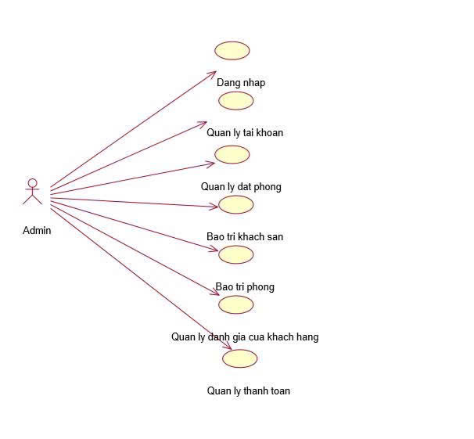
Mô tả vắn tắt các use case:
- Đăng nhập: Use case này cho phép quản trị viên (Admin) đăng nhập vào hệ thống quản trị với tài khoản có quyền cao.
- Quản lý tài khoản: Use case này cho phép Admin quản lý thông tin tài khoản của người dùng, bao gồm tạo, chỉnh sửa, khóa hoặc xóa tài khoản.
- Quản lý đặt phòng: Use case này cho phép Admin theo dõi, cập nhật và xử lý các đơn đặt phòng, bao gồm xác nhận, hủy, hoặc chỉnh sửa nếu cần.
- Bảo trì khách sạn: Use case này cho phép Admin cập nhật, chỉnh sửa hoặc xóa thông tin về các khách sạn có trong hệ thống (tên, địa chỉ, mô tả, tiện nghi,...).
- Bảo trì phòng: Use case này cho phép Admin thêm mới, chỉnh sửa hoặc xóa các phòng thuộc khách sạn, bao gồm giá, loại phòng, tình trạng hoạt động,...
- Quản lý đánh giá của khách hàng: Use case này cho phép Admin xem, ẩn, hoặc xóa các đánh giá không phù hợp của khách hàng, đảm bảo chất lượng nội dung đánh giá.
- Quản lý thanh toán: Use case này cho phép Admin kiểm tra và xử lý các giao dịch thanh toán, bao gồm theo dõi lịch sử thanh toán, hoàn tiền nếu cần,...

3.1.4 Phân rã một số use case front end
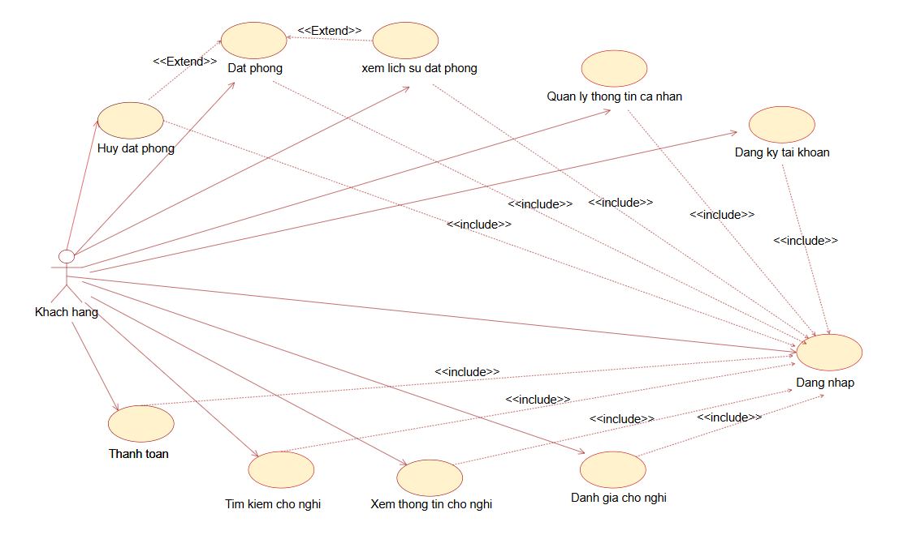

3.1.5 Phân rã use case Back end
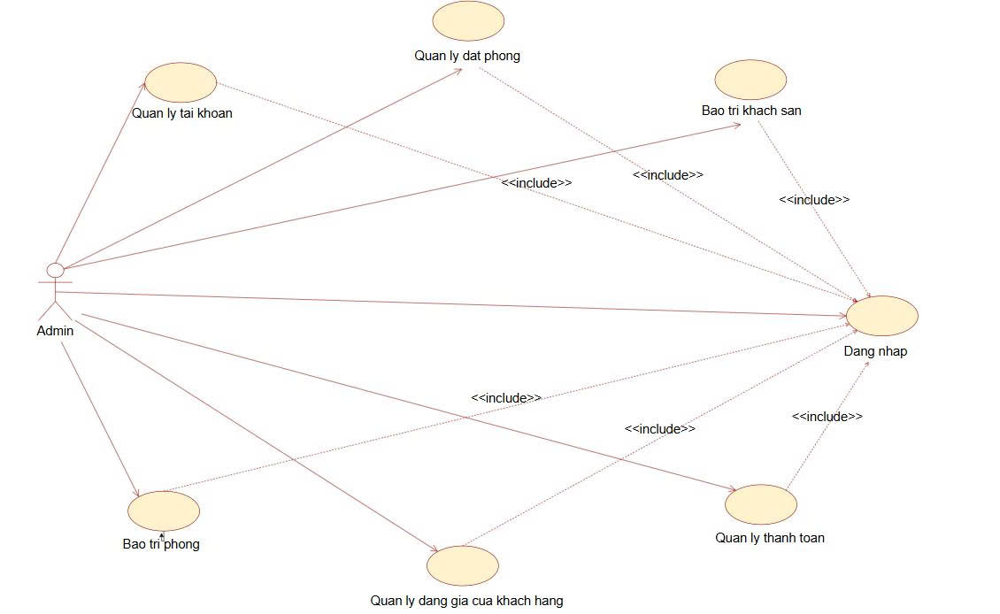

3.2 Mô tả chi tiết các use case

3.2.1 Mô tả use case đăng nhập
Tên use case: Đăng nhập.
Mô tả vắn tắt: Use case này cho phép khách hàng đăng nhập vào hệ thống với tài khoản đã có .
Luồng sự kiện:
- Luồng cơ bản:
- Use case này bắt đầu khi khách hàng kích vào nút đăng nhập ở trên thanh menu của trang chủ. Hệ thống sẽ hiển thị màn hình đăng nhập.
- Khách hàng nhập email và mã xác minh được gửi vào email của khách hàng vào trường tương ứng và kích vào nút đăng nhập. Hệ thống sẽ kiểm tra thông tin đăng nhập trong bảng KHACHHANG và hiển thị tên đăng nhập vào vị trí nút đang nhập ở trên thanh menu đồng thời cho phép khách hàng đăng nhập hệ thống.
- Luồng rẽ nhánh:
- Tại bước 2 trong luồng cơ bản. Khi khách hàng không nhập email thì hệ thống sẽ hiển thị thông báo “Vui lòng nhập địa chỉ email của bạn” khách hàng cần nhập đủ thông tin để tiếp tục hoặc use case sẽ kết thúc.
- Tại bước 2 trong luồng cơ bản. Khi khách hàng không nhập đúng email hệ thống sẽ hiển thị thông báo “Vui lòng kiểm tra địa chỉ email bạn vừa nhập có đúng hay không” và use case kết thúc.
Điều kiện đặc biệt:
Không có.
Tiền điều kiện:
Khách hàng cần đăng kí 1 tài khoản trước khi có thể đăng nhập.
Hậu điều kiện:
Không có.
Điểm mở rộng:
Không có.

3.2.2 Mô tả use case đặt phòng.
Tên use case: Đặt Phòng.
Mô tả vắn tắt: Use case này cho phép khách hàng đặt phòng trong hệ thống sau khi đã đăng nhập.
Luồng sự kiện:
- Luồng cơ bản
- Use case này bắt đầu khi khách hàng kích vào nút “đặt ngay” trong danh sách các phòng đang hiển thị . Hệ thống sẽ hiển thị: loại chỗ nghỉ, giá cả và số lượng phòng lên màn hình.
- Khách hàng kích vào nút “Tôi sẽ đặt”. Hệ thống sẽ thông tin của bảng PHIEUDAT và hiển thị: ngày nhận phòng, ngày trả phòng, số lượng.
- Sau khi khách hàng hoàn thành thao tác đặt phòng, hệ thống sẽ lưu thông tin phòng đã được đặt gồm: mã phòng, số lượng phòng, giá cả, tên khách hàng, ngày nhận phòng và ngày trả phòng vào hê thống. Use case kết thúc.
- Luồng rẽ nhánh
- Tại bước 1 trong luồng cơ bản khi hệ thống không tìm được phòng được chọn, thì hệ thống sẽ hiển thị một thông báo:”không có thông tin của phòng này!” lên màn hình.
- Tại bước 2 trong luồng cơ bản khi hệ thống không tìm được thông tin chi tiết của phòng sau khi kích chọn ”tôi sẽ đặt”, thì hệ thống sẽ hiển thị một thông báo: ”không có thông tin chi tiết phòng của bạn!” lên màn hình.
- Tại bất kì thời điểm nào trong quá trình thực hiện use case nếu không kết nối được với cơ sở dự liệu thì hệ thống sẽ hiển thị một thông báo lỗi và use case kết thúc.
Các yêu cầu đặc biệt:
Phải đăng nhập trước khi thực hiện đặt phòng.
Tiền điều kiện:
Tại bước 2 trong luồng cơ bản phải chọn số lượng phòng trước khi đặt phòng.
Hậu điều kiện:
Không có.
Điểm mở rộng:
Không có.

3.2.3 Mô tả use case tìm kiếm chỗ nghỉ.
Tên use case: Tìm kiếm chỗ nghỉ
Mô tả vắn tắt: Use case này cho phép khách hàng xem thông tin về các chỗ nghỉ theo thể loại chỗ nghỉ.
Luồng sự kiện:
- Luồng cơ bản:
- Use case này bắt đầu khi khách hàng kích vào tên một chỗ nghỉ trong danh sách các thể loại chỗ nghỉ. Hệ thống sẽ đọc thông tin từ bảng CHONGHI và hiển thị: Mã chỗ nghỉ, địa chỉ, mô tả, giá trung bình, mã thành phố, mã quốc gia và thể loại chỗ nghỉ lên màn hình.
- Khách hàng kích vào ảnh hoặc tên của phòng trong danh sách các chỗ nghỉ. Hệ thống sẽ lấy thông tin chi tiết của phòng được chọn gồm: mã phòng, tên phòng, loại phòng, giá, số lượng, và mô tả từ bảng PHONG và cho lên màn hình. Use case kết thúc.
- Luồng rẽ nhánh
- Tại bước 1 trong luồng cơ bản khi hệ thống không tìm được chỗ nghỉ nào thuộc thể loại được chọn, thì hệ thống sẽ hiển thị một thông báo:”không có chỗ nghỉ nào thuộc thể loại này!” lên màn hình.
- Tại bước 2 trong luồng cơ bản khi hệ thống không tìm được thông tin chi tiết của phòng sau khi kích chọn phòng trong danh sách các chỗ nghỉ, thì hệ thống sẽ hiển thị một thông báo:”không có thông tin chi tiết của phòng này!” lên màn hình.
- Tại bất kì thời điểm nào trong quá trình thực hiện use case nếu không kết nối được với cơ sở dự liệu thì hệ thống sẽ hiển thị một thông báo lỗi và use case kết thúc.
Các yêu cầu đặc biệt:
Không có.
Tiền điều kiện:
Không có.
Hậu điều kiện:
Không có.
Điểm mở rộng:
Không có.

3.2.4 Mô tả use case xem lịch sử đặt phòng.
Tên use case: Xem lịch sử đặt phòng.
Mô tả vắn tắt: Use case này cho phép khách hàng xem lịch sử đặt phòng .
Luồng sự kiện:
- Luồng cơ bản:
- Use case này bắt đầu khi khách hàng kích vào nút Đặt chỗ và chuyến đi của trang chủ hiện trên trang menu. Hệ thống sẽ lấy thông tin từ bảng THANHPHO và hiển thị tên thành phố khách hàng đã đặt phòng.
- Khách hàng kích chuột vào tên thành phố đã từng đặt phòng mà khách hàng muốn xem. Hệ thống lấy thông tin từ bảng KHACHSAN, PHONG, PHIEUDAT hiển thị lên màn hình tên khách sạn, địa chỉ khách sạn, ngày đặt phòng, ngày trả phòng, giá phòng.
- Khách hàng sẽ kích chuột vào phòng mà khách hàng muốn xem. Hệ thống sẽ lấy thông tin từ bảng PHONG hiện thị lên màn hình những mô tả chi tiết như tên phòng, loại phòng, sức chứa tối đa, tiện nghi, bữa ăn, và các mô tả khác. Usecase kết thúc.
- Luồng rẽ nhánh:
- Tại bước 2 của luồng cơ bản khi hệ thống không tìm thấy thông tin khách hàng đã đặt phòng thì sẽ hiển thị một thông báo “ Bạn chưa có chuyến đi nào cả. Sau khi bạn đặt chỗ đơn sẽ hiện ở đây”.
Các yêu cầu đặc biệt:
Không có .
Tiền điều kiện:
Khách hàng đã đăng kí tài khoản và phải đăng nhập trước khi muốn xem lịch sử. Người dùng đã từng đặt phòng khách sạn trước đó .
Hậu điều kiện:
Không có .
Điểm mở rộng:
Không có.

3.2.5 Mô tả use case đăng ký tài khoản.
Tên use case: Đăng kí tài khoản.
Mô tả vắn tắt: Use case này cho phép người dùng tạo mới một tài khoản để sử dụng các dịch vụ của trang web.
Luồng sự kiện:
- Luồng cơ bản
- Use case bắt đầu khi người dùng kích chọn nút "Đăng ký" trên giao diện trang web Booking.com. Hệ thống hiển thị form đăng ký tạo tài khoản mới bằng Email hoặc đăng kí bằng các tài khoản Google, Apple, Facebook..
- Người dùng nhập Email của mình. Hệ thống sẽ chuyển hướng người dùng tới trang xác minh địa chỉ email và đồng thời gửi một mã xác minh tài khoản tới email của họ.
- Người dùng sẽ nhập mã mà hệ thống cung cấp. Sau khi nhập xong, hệ thống sẽ xác minh tài khoản,lưu thông tin người dùng vào bảng KHACHHANG và hệ thống hiển thị Trang chủ thể hiện đăng kí tài khoản thành công. Use case kết thúc.
- Luồng rẽ nhánh
- Tại bước 3.1.2, nếu người dùng bỏ trống thông tin bắt buộc không liền Email bắt buộc, hệ thống sẽ hiển thị thông báo lỗi ("Email không được để trống").
- Tại bước 3.1.2, nếu email đã tồn tại trong hệ thống, hệ thống hiển thị thông báo: "Email này đã được đăng ký. Vui lòng đăng nhập hoặc dùng email khác."
- Tại bước 3.1.2, nếu dữ liệu nhập vào không đúng định dạng của Email,hệ thống sẽ yêu cầu người dùng nhập lại đúng định dạng.
- Tại bước 3.1.4, nếu người dùng nhập mã xác nhận sau thời gian hiệu lực (sau 10 phút), hệ thống sẽ hiển thị thông báo: "Mã xác minh đã hết hạn. Vui lòng đăng ký lại. Use case kết thúc.
Các yêu cầu đặc biệt:
Nhập mã xác minh trong thời gian hiệu lực.
Tiền điều kiện:
Người dùng chưa có tài khoản trên Booking.com.
Hậu điều kiện:
Người dùng có một tài khoản hợp lệ đã được xác nhận.
Điểm mở rộng:
Không

3.2.6 Mô tả use case quản lý tài khoản.
Tên Use Case: Quản lý tài khoản khách hàng.
Mô tả vắn tắt: Use case này cho phép người quản trị xem, thêm, sửa và xóa các tài khoản khách hàng trong bảng KHACHHANG.
Luồng sự kiện:
- Luồng cơ bản
- Use case bắt đầu khi người quản trị kích vào nút "Khách hàng" trên menu quản trị.Hệ thống truy xuất thông tin chi tiết của khách hàng (Mã khách hàng, Họ tên, Email, SĐT, Số CCCD, Quốc tịch) từ bảng KHACHHANG và hiển thị danh sách lên màn hình.
- Sửa thông tin khách hàng:
- Để sửa thông tin khách hàng, người quản trị nhấn vào nút "Sửa" bên cạnh khách hàng cần chỉnh sửa trong danh sách. Hệ thống sẽ truy vấn bảng KHACHHANG để lấy các thông tin hiện tại của khách hàng, bao gồm: họ tên (HoTen), email (Email), số điện thoại (SDT), số căn cước công dân (CCCD) và quốc tịch (QuocTich), sau đó hiển thị lên giao diện chỉnh sửa.
- Người quản trị có thể sửa các thông tin như Họ tên, Email, SĐT, SCCD, Quốc tịch rồi nhấn nút "Cập nhật". Hệ thống kiểm tra dữ liệu, nếu hợp lệ sẽ cập nhật vào bảng KHACHHANG và hiển thị lại danh sách khách hàng.
3. Xóa tài khoản khách hàng:
- Người quản trị nhấn nút "Xóa" bên cạnh khách hàng cần xóa. Hệ thống hiển thị hộp thoại xác nhận.
- Người quản trị nhấn "Đồng ý", hệ thống sẽ xóa khách hàng khỏi bảng KHACHHANG và cập nhật danh sách.Use case kết thúc.
- Luồng rẽ nhánh
- Tại bước 2b hoặc 3b, nếu người quản trị nhập thông tin không hợp lệ (ví dụ: thiếu Email, SĐT sai định dạng), hệ thống hiển thị thông báo lỗi và yêu cầu nhập lại. Người quản trị có thể nhập lại hoặc nhấn "Hủy bỏ" để kết thúc thao tác.
- Tại bước 2b hoặc 3b, nếu người quản trị nhấn "Hủy bỏ", hệ thống sẽ bỏ qua thao tác và quay về danh sách khách hàng.
- Tại bước 4b, nếu người quản trị nhấn "Không đồng ý", hệ thống sẽ hủy thao tác xóa và quay về danh sách khách hàng.
- Nếu xảy ra lỗi kết nối cơ sở dữ liệu tại bất kỳ thời điểm nào, hệ thống sẽ thông báo lỗi và kết thúc use case.
Các yêu cầu đặc biệt:
Chỉ người dùng có vai trò quản trị hệ thống mới được thực hiện use case này.
Tiền điều kiện:
Người quản trị phải đăng nhập hệ thống với quyền phù hợp.
Hậu điều kiện:
Nếu thao tác thành công, thông tin khách hàng sẽ được cập nhật trong bảng KHACHHANG của cơ sở dữ liệu.
Điểm mở rộng:
Không có.

3.2.7 Mô tả use case quản lý đặt phòng
Tên use case: Quản lý đặt phòng.
Mô tả vắn tắt: Cho phép người quản trị tạo, chỉnh sửa, hủy và theo dõi trạng thái đặt phòng từ người dùng.
Luồng sự kiện:
- Luồng cơ bản
- Use case này bắt đầu khi người quản trị kích vào mục "Đặt phòng" trên menu quản trị. Hệ thống truy vấn bảng DATPHONG trong cơ sở dữ liệu và hiển thị danh sách đặt phòng gồm: mã đặt phòng, mã khách hàng, mã phòng, ngày đặt, ngày nhận phòng, ngày trả phòng, trạng thái, ghi chú.
- Tạo đặt phòng:
- Người quản trị kích vào nút "Thêm mới" trên cửa số danh sách đặt phòng. Hệ thống hiển thị form yêu cầu nhập thông tin đặt phòng: mã khách hàng, mã phòng, ngày đặt, ngày nhận phòng, ngày trả phòng, ghi chú.
- Người quản trị nhập thông tin và nhấn "Tạo".Hệ thống kiểm tra tính hợp lệ, tạo mã đặt phòng mới, lưu vào bảng DATPHONG, và cập nhật danh sách.

- Chỉnh sửa đặt phòng:
- Người quản trị kích vào nút "Sửa" bên cạnh bản ghi đặt phòng cần chỉnh sửa. Hệ thống hiển thị thông tin đặt phòng hiện tại.
- Người quản trị chỉnh sửa thông tin như ngày nhận, ngày trả, trạng thái, ghi chú và nhấn "Cập nhật". Hệ thống ghi nhận thay đổi vào cơ sở dữ liệu và hiển thị danh sách đã cập nhật.

- Xóa phòng:
- Người quản trị kích vào nút "Xóa" trên một bên một đặt phòng cần xóa. Hệ thống sẽ hiến thị một màn hình yêu cầu xác nhận xóa.
- Người quản trị kích vào nút "Đồng ý". Hệ thống xóa bản ghi đặt phòng khỏi bảng DATPHONG, cập nhật danh sách đặt phòng. Use case kết thúc.
- Luồng rẽ nhánh
- Tại bước 2b hoăc 3b trong luồng cơ bản nếu người quản trị nhập dữ liệu không hợp lệ (ví dụ: ngày trả < ngày nhận, mã khách hàng không tồn tại), hệ thống hiển thị thông báo lỗi yêu cầu nhập lại. Người quản trị có thể nhập lại để tiếp tục hoặc kích vào nút “Hủy bỏ” để kết thúc.
- Tại bước 2b hoăc 3b trong luồng cơ bản nếu người quản trị kích vào nút “Hủy bỏ” hệ thống sẽ bỏ qua thao tác thêm mới hoặc sửa chữa tương ứng và hiển thị danh sách đặt phòng.
- Tại bước 4b trong luồng cơ bản nếu người quản trị kích vào nút “Không đồng ý” hệ thống sẽ bỏ qua thao tác xóa và hiển thị danh sách đặt phòng.
- Tại bất kì thời điểm nào trong quá trình thực hiện use case nếu không kết nối được với cơ sở dự liệu thì hệ thống sẽ hiển thị một thông báo lỗi và use case kết thúc.
Các yêu cầu đặc biệt:
Use case này chỉ cho phép một số vai trò như người quản trị, người chủ hệ thống thực hiện.
Tiền điều kiện:
Người quản trị cần đăng nhập với vai trò quản trị hệ thống trước khi có thể thực hiện use case.
Hậu điều kiện:
Nếu use case kết thúc thành công thì thông tin vể đặt phòng sẽ được cập nhật trong cơ sở dữ liệu.
Điểm mở rộng:
Không có.

3.2.8 Mô tả use case quản lý đánh giá của khách.
Tên use case: Quản lý đánh giá của khách.
Mô tả vắn tắt: Use case này cho phép người quản trị xem, xóa đánh giá trong bảng DANHGIACHONGHI.
Luồng sự kiện:
- Luồng cơ bản
- Use case này bắt đầu khi người quản trị nhấn chọn chức năng quản lý đánh giá trên menu quản trị. Hệ thống lấy thông tin chi tiết đánh giá bao gồm: mã đánh giá, đánh giá, ngày đánh giá từ bảng DANHGIACHONGHI trong co sở dữ liệu.
- Xóa đánh giá:
- Người quản kích vào nút “Xóa”. Hệ thống sẽ hiển thị một màn hình yêu cầu xác nhận xóa.
- Người quản trị kích vào nút “Đồng ý”. Hệ thống sẽ xóa đánh giá được chọn khỏi bảng DANHGIACHONGHI và hiển thị danh sách các đánh giá đã cập nhật. Use case kết thúc
- Luồng rẽ nhánh
- Tại bước 2b trong luồng cơ bản hệ thống sẽ hiển thị màn hình xác nhận xóa, nếu người quản trị kích vào nút “Hủy bỏ”, hẹ thống sẽ hủy thao tác xóa và quay lại màn hình danh sách đánh giá mà không có thay đổi nào được thực hiện.
- Tại bất kì thời điểm nào trong quá trình thực hiện use case nếu không kết nối được với cơ sở dự liệu thì hệ thống sẽ hiển thị một thông báo lỗi và use case kết thúc.
Các yêu cầu đặc biệt:
Use case này chỉ cho phép một số vai trò như người quản trị, người chủ hệ thống thực hiện.
Tiền điều kiện:
Người quản trị cần đăng nhập với vai trò quản trị hệ thống trước khi có thể thực hiện use case.
Hậu điều kiện:
Nếu use case kết thúc thành công thì thông tin vể phòng sẽ được cập nhật trong cơ sở dữ liệu.
Điểm mở rộng:
Không có.

3.2.9 Mô tả use case bảo trì phòng
Tên use case: Bảo trì phòng.
Mô tả vắn tắt: Use case này cho phép người quản trị xem, thêm, sửa phòng trong bảng PHONG.
Luồng sự kiện:
- Luồng cơ bản
- Use case này bắt đầu khi quản lý khách sạn nhấn chọn chức năng bảo trì phòng trên menu quản trị. Hệ thống lấy thông tin chi tiết của các phòng bao gồm: mã phòng, tên phòng, loại phòng, giá, số lượng, mô tả phòng, ảnh minh họa từ bảng PHONG trong cơ sở dữ liệu và hiển thị lên màn hình.
- Thêm phòng:
- Người quản trị kích vào nút “Thêm mới”. Hệ thống hiển thị màn hình nhập thông tin chi tiết cho phòng bao gồm: mã phòng, tên phòng, loại phòng, giá, số lượng, mô tả phòng, ảnh minh họa.
- Người quản trị nhập thông tin của tên phòng, loại phòng, giá, số lượng, mô tả phòng, ảnh minh họa, tự sinh ra một phong mới và kích vào nút “Tạo”.Hệ thống sẽ tạo một cửa hàng mới trong bảng PHONG và hiển thị danh sách các phòng đã được cập nhật.
- Sửa phòng:
- Người quản kích vào nút “Sửa”. Hệ thống sẽ lấy thông tin cũ của phòng dược lựa chọn và hiển thị lên màn hình. Người quản trị kích vào nút "Sửa" ngay dưới thông tin khách sạn cần sửa. Hệ thống sẽ lấy thông tin cũ của khách sạn được chọn gồm: mã phòng, tên phòng, loại phòng, giá, số lượng, mô tả phòng, ảnh minh họa trong bảng PHONG và hiển thị lên màn hình.
- Người quản trị nhập thông tin nhập thông tin mới và kích vào nút “Cập nhật”. Hệ thống sẽ sửa thông tin của phòng được chọn trong bảng PHONG và hiển thị danh sách phòng đã cập nhật.
- Xóa phòng:
- Người quản kích vào nút “Xóa”. Hệ thống sẽ hiển thị một màn hình yêu cầu xác nhận xóa.
- Người quản trị kích vào nút “Đồng ý”. Hệ thống sẽ xóa phòng được chọn khỏi bảng PHONG và hiển thị danh sách các môn học đã cập nhật. Use case kết thúc.
- Luồng rẽ nhánh
- Tại bước 2b hoăc 3b trong luồng cơ bản nếu người quản trị nhập thông tin phòng không hợp lệ thì hệ thống sẽ hiển thị thông báo lỗi yêu cầu nhập lại. Người quản trị có thể nhập lại để tiếp tục hoặc kích vào nút “Hủy bỏ” để kết thúc.
- Tại bước 2b hoăc 3b trong luồng cơ bản nếu người quản trị kích vào nút “Hủy bỏ” hệ thống sẽ bỏ qua thao tác thêm mới hoặc sửa chữa tương ứng và hiển thị danh sách các môn học trong bảng PHONG.
- Tại bước 3b trong luồng cơ bản nếu người quản trị kích vào nút “Không đồng ý” hệ thống sẽ bỏ qua thao tác xóa và hiển thị danh sách các môn học trong bảng PHONG.
- Tại bất kì thời điểm nào trong quá trình thực hiện use case nếu không kết nối được với cơ sở dự liệu thì hệ thống sẽ hiển thị một thông báo lỗi và use case kết thúc.
Các yêu cầu đặc biệt:
Use case này chỉ cho phép một số vai trò như người quản trị, người chủ hệ thống thực hiện.
Tiền điều kiện:
Người quản trị cần đăng nhập với vai trò quản trị hệ thống trước khi có thể thực hiện use case.
Hậu điều kiện:
Nếu use case kết thúc thành công thì thông tin vể phòng sẽ được cập nhật trong cơ sở dữ liệu.
Điểm mở rộng:
Không có

3.2.10 Mô tả use case bảo trì khách sạn
Tên use case: Bảo trì khách sạn
Mô tả vắn tắt: Use case này cho phép người quản trị xem, thêm, sửa và xóa các khách sạn trong bảng KHACHSAN.
Luồng sự kiện:
- Luồng cơ bản
- Use case này bắt đầu khi người quản trị kích vào nút "Khách sạn" trên menu quản trị. Hệ thống lấy thông tin chỉ tiết của các khách sạn (mã khách sạn, tên khách sạn, địa chỉ, giá cả, mô tả) từ bảng KHACHSAN trong cơ sở dữ liệu và hiển thị danh sách các khách sạn lên mànhình.
- Thêm khách sạn:
- Người quản trị kích vào nút "Thêm mới" trên cửa số danh sách khách sạn. Hệ thống hiền thị màn hình yêu cầu nhập thông tin chi tiết cho khách sạn gồm: mã khách sạn, tên khách sạn, địa chỉ, giá cả, mô tả.
- Người quản trị nhập thông tin của: tên khách sạn, địa chỉ, giá cả, mô tả và kích vào nút "Tạo". Hệ thống sẽ sinh một mã khách sạn mới, tạo một khách sạn trong bảng KHACHSAN và hiển thị danh sách các khách sạn đã được cập nhật
- Sửa thông tin khách sạn
- Người quản kích vào nút “Sửa”. Hệ thống sẽ lấy thông tin cũ của phòng dược lựa chọn và hiển thị lên màn hìnhNgười quản trị kích vào nút "Sửa" ngay dưới thông tin khách sạn cần sửa. Hệ thống sẽ lấy thông tin cũ của khách sạn được chọn gồm: mã khách sạn, tên khách sạn, địa chỉ, giá cả, mô tả trong bảng KHACHSAN và hiển thị lên màn hình.
- Người quản trị nhập thông tin mới cho tên khách sạn, địa chỉ, đánh giá, giá cả, mô tả và kích vào nút "Cập nhật". Hệ thống sẽ sửa thông tin của khách sạn được chọn trong bảng KHACHSAN và hiển thị danh sách khách sạn đã cập nhật.
- Xóa phòng
- Người quản trị kích vào nút "Xóa" trên một bên dưới khách sạn cần xóa. Hệ thống sẽ hiến thị một màn hình yêu cầu xác nhận xóa.
- Người quản trị kích vào nút "Đồng ý". Hệ thống sẽ xóa khách sạn được chọn khỏi bảng KHACHSAN và hiển thị danh sách các khách sạn đã cập nhật. Use case kết thúc
- Luồng rẽ nhánh
- Tại bước 2b hoăc 3b trong luồng cơ bản nếu người quản trị nhập thông tin phòng không hợp lệ thì hệ thống sẽ hiển thị thông báo lỗi yêu cầu nhập lại. Người quản trị có thể nhập lại để tiếp tục hoặc kích vào nút “Hủy bỏ” để kết thúc.
- Tại bước 2b hoăc 3b trong luồng cơ bản nếu người quản trị kích vào nút “Hủy bỏ” hệ thống sẽ bỏ qua thao tác thêm mới hoặc sửa chữa tương ứng và hiển thị danh sách các môn học trong bảng KHACHSAN.
- Tại bước 3b trong luồng cơ bản nếu người quản trị kích vào nút “Không đồng ý” hệ thống sẽ bỏ qua thao tác xóa và hiển thị danh sách các môn học trong bảng KHACHSAN.
- Tại bất kì thời điểm nào trong quá trình thực hiện use case nếu không kết nối được với cơ sở dự liệu thì hệ thống sẽ hiển thị một thông báo lỗi và use case kết thúc.
Các yêu cầu đặc biệt:
Use case này chỉ cho phép một số vai trò như người quản trị, người chủ hệ thống thực hiện.
Tiền điều kiện:
Người quản trị cần đăng nhập với vai trò quản trị hệ thống trước khi có thể thực hiện use case.
Hậu điều kiện:
Nếu use case kết thúc thành công thì thông tin vể phòng sẽ được cập nhật trong cơ sở dữ liệu.
Điểm mở rộng:
Không có.

Tài liệu tham khảo

[1] Hoàng Quang Huy, Phùng Đức Hòa, & Trịnh Bá Quý. (2016). Nhập môn công nghệ phần mềm. Hà Nội: NXB Khoa học và Kỹ thuật.

[2] Nguyễn Thị Thanh Huyền, Ngô Thị Bích Thúy, & Phạm Thị Kim Phượng (2010). Giáo trình phân tích thiết kế hệ thống. Hà Nội: NXB Giáo dục VN.

[3] Roger S. Pressman, & Bruce Maxim. (2014). Software Engrineering: A Practitioner’s approach. (8th ed.). New York: McGraw Hill.

PHÂN CÔNG VÀ ĐÁNH GIÁ KẾT QUẢ
STT | Họ và tên | Nhiệm vụ | Kết quả
1 | Nguyễn Mạnh Cường | - Phương pháp  - Mô tả cơ sở dữ liệu mức vật lý  -Mô tả Use case bảo trì khách sạn, quản lý phòng | 20%
2 | Trần Hoàng Long | - Mục tiêu, đối tượng khảo sát  - Mô tả cơ sở dữ liệu mức vật lý  -Mô tả Use case bảo trì phòng, quản lý đánh giá | 20%
3 | Hoàng Xuân Hưng | - Các yêu cầu phi chức năng  - Biểu đồ thực thể liên kết mức logic  -Mô tả Use case đăng nhập và xem lịch sự đặt phòng | 20%
4 | Đinh Mạnh Toàn | - Hoạt động của hệ thống  - Mô tả yêu cầu dữ liệu  - Mô tả Use case đăng kí và quản lí tài khoản | 20%
5 | Đào Xuân Xâm | - Các yêu cầu chức năng, tài liệu thu thập được  - Mô tả yêu cầu dữ liệu  -Mô tả Use case tìm kiếm chỗ nghỉ, đặt phòng | 20%

